Инструкция
по работе в информационно-аналитической системе
«РЕГИСТР КАЧЕСТВА ОБРАЗОВАНИЯ ТУЛЬСКОЙ ОБЛАСТИ»

«УЧИТЕЛЬ + КЛАССНЫЙ РУКОВОДИТЕЛЬ»

Техническая поддержка:
+7 (4872) 245-222

СОДЕРЖАНИЕ

- Вход в программу…………………………………………………………………………………………………………..3
- Вкладка – информер «Уроки»……………………………………………………………………………………………5
  - Календарно-тематический план…………………………………………………………………………………………5
  - Контрольный элемент содержания…………………………………………………………………………………….12
  - Контроль…………………………………………………………………………………………………………………13
  - Электронный журнал…………………………………………………………………………………………………...19
- Вкладка - информер «Отчеты и Архивы»…………………………………………………………………………….30
- Вкладка - информер «Форум»………………………………………………………………………………………… .31
- Вкладка - информер «Новости»………………………………………………………………………………………...33
- Вкладка - информер «Классный руководитель»……………………………………………………………………..37

1. ВХОД В ПРОГРАММУ
1. Введите адрес сайта http://tula.mcko.ru/ .
2. Для входа в личный кабинет введите логин и пароль. Нажмите кнопку «Войти».

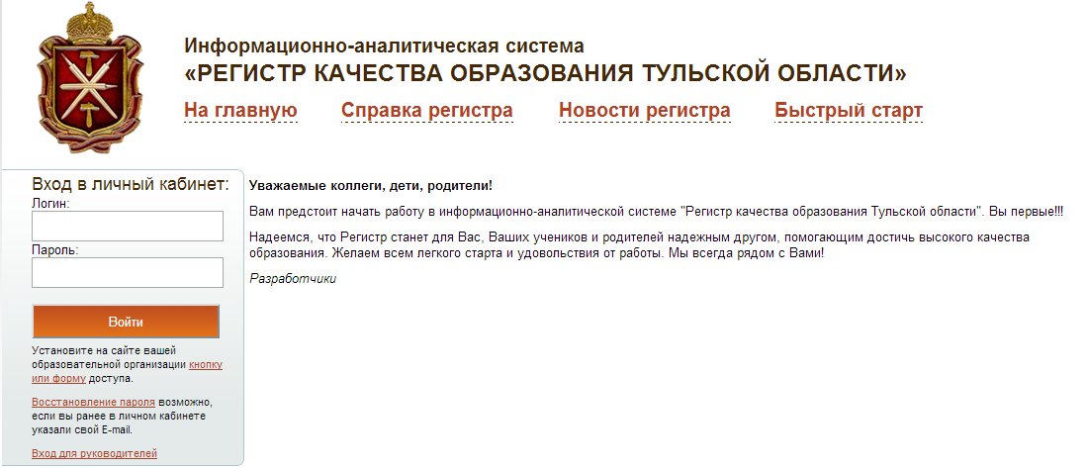

3. Откроется интерфейс личного кабинета.
Интерфейс включает в себя:
- шапку: в ней – наименование образовательного учреждения;
- ссылку «Подсказка/Техподдержка»- получение подсказки для работы в программе; возможность задать вопрос техподдержке;
- ссылку «Личные данные»- информация о пользователе, возможность изменения личных данных;
- кнопку «Выход»;
- меню - состоит из вкладок-информеров, каждая из которых ведет в свой модуль: образование, информирование и управление. Важно! На некоторых вкладках может отразиться актуальная информация, например, на вкладке «Новости»;
- контентную часть- на начальной странице представлена лентой новостей, подвал - расположен внизу страницы и содержит контактную информацию (сворачивается /разворачивается нажатием на кнопку ).
Вкладки ведут напрямую в нужный модуль либо предлагают выбрать необходимое из выпадающего списка вкладки, через который можно перейти к интересующей вас части.
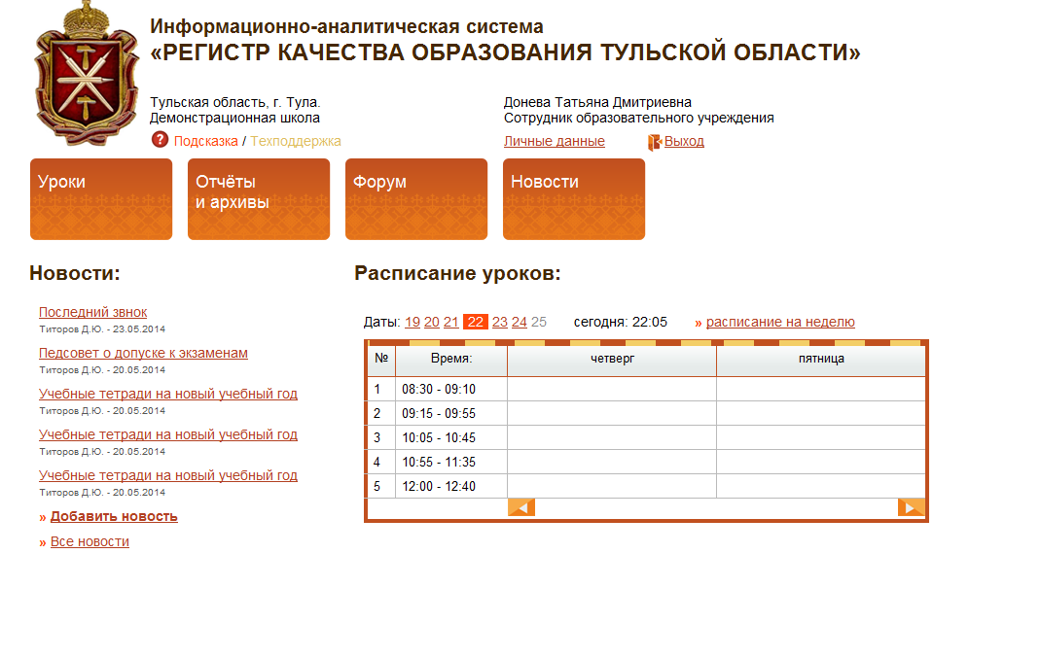
КНОПКИ МОДУЛИ
Нажав на кнопку «Меню» (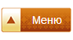 ), вы вернётесь к стартовой странице своего кабинета.

- ВКЛАДКА-ИНФОРМЕР «УРОКИ»

Для начала работы с модулем нажмите на кнопку «Уроки». Откроется меню, содержащее разделы:

- календарно-тематический план;
- контролируемый элемент содержания;
- контроль;
- все уроки учителя по классам.
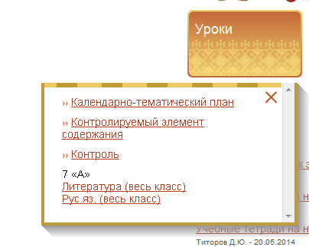

  - КАЛЕНДАРНО-ТЕМАТИЧЕСКИЙ ПЛАН.
Поурочный план облегчает заполнение электронного журнала, а также позволяет использовать электронный журнал в качестве инструмента дистанционного обучения.
Контрольные работы в КТП не вносятся! Их добавление будет осуществляться отдельно!
Существует 2 способа создания КТП.
I СПОСОБ – заполнение КТП вручную.

Для создания нового плана в разделе «Календарно-тематический план» нажмите на ссылку «Добавить КТП».
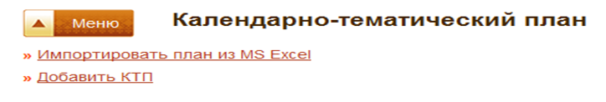
В открывшемся окне напишите название плана, выберите из выпадающего списка предмет, для которого Вы создаете план, и выберите класс, которому план будет назначен. Нажмите кнопку «Добавить».
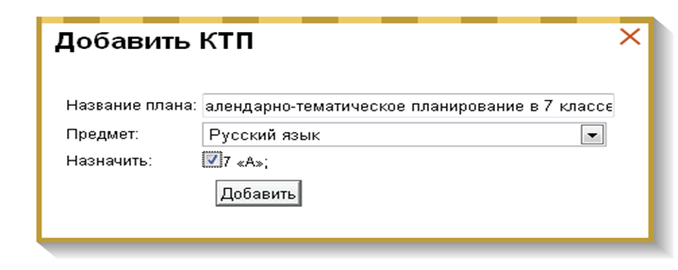
Откроется список созданных Вами календарно-тематических планов. Можно изменить видимость плана для ученика. Для этого нажмите на крестик напротив названия нужного плана. В таком случае ученик сможет в своем личном кабинете видеть план изучаемого курса, видеть Ваши конспекты.
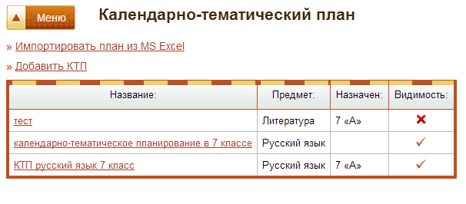
Для добавления раздела в календарно-тематическом плане нажмите на его название, затем на ссылку «Добавить тематический раздел».
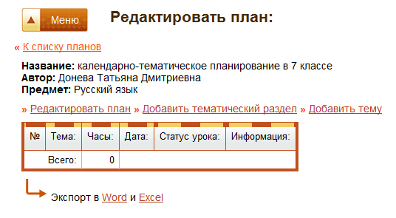

В открывшемся окне заполните название раздела и укажите его порядковый номер в плане. Нажмите кнопку «Добавить».
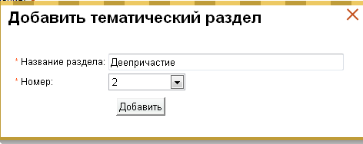
Для добавления темы урока нажмите на ссылке «Добавить тему».
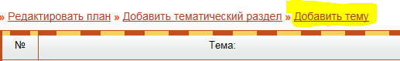
Открывается окно, в котором необходимо:
- определить тему урока;
- выбрать статус урока;
- определить количество часов;
- запланировать дату (необязательно);
- при необходимости внести комментарий, добавить наглядные материалы.
Нажмите кнопку «Добавить».
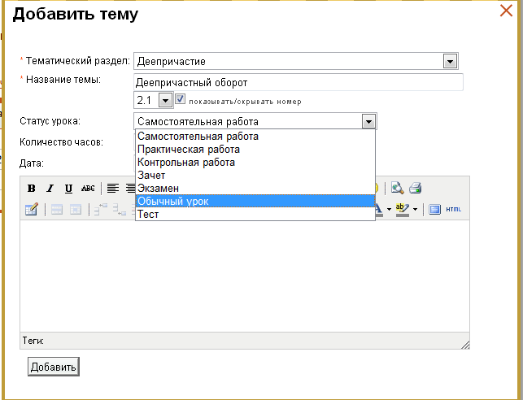

II СПОСОБ - импорт данных из MS Excel.
Вы можете загрузить план.
Нажмите на ссылку «Импортировать план из MS Excel».
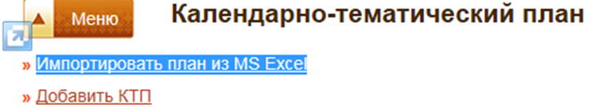
Откроется окно импорта данных из «Excel». Скачайте таблицу, нажав на ссылку (формат .xls.)
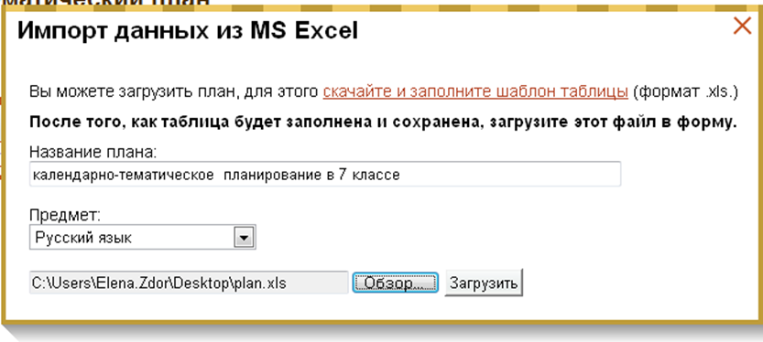
Заполните таблицу:
- Впишите название раздела.
- Занесите темы, входящие в этот раздел.
- Укажите количество часов, отводимое на изучение каждой темы.
- Определите статус урока и дату (необязательные поля).

Сохраните таблицу (например, на рабочий стол).
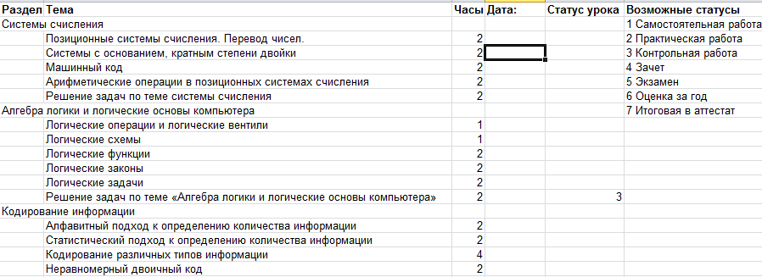
После того, как таблица будет заполнена и сохранена, загрузите этот файл. Нажатием кнопки «Выберите файл» добавьте заполненный шаблон.
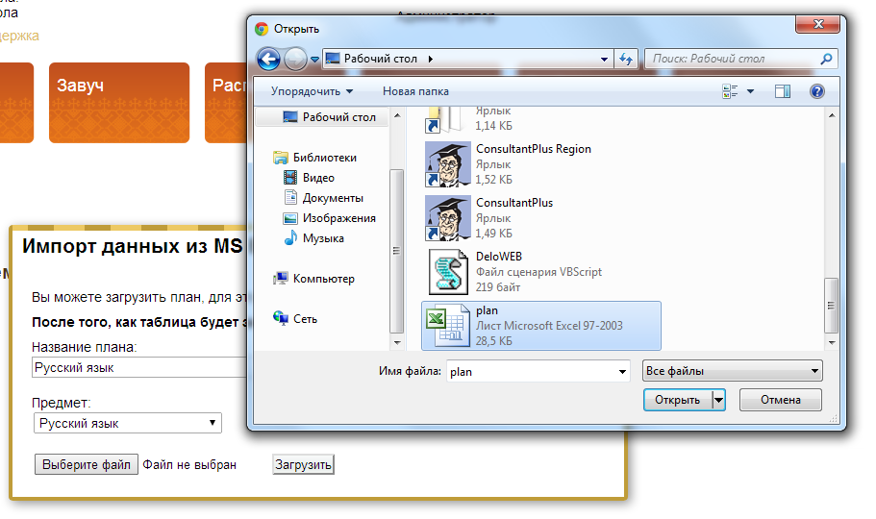

Заполненная форма
Заполните название КТП. Выберите предмет. Нажмите кнопку «Загрузить».
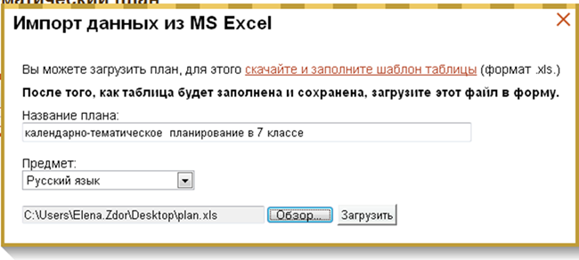

Создается календарно-тематический план. В него можно вносить изменения в течение учебного года. Все ссылки активные.
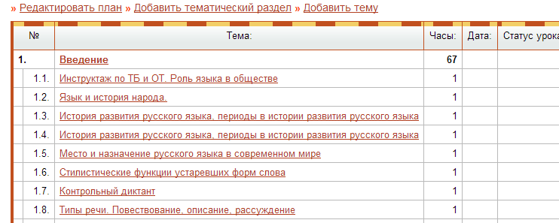

Насколько точно и аккуратно Вы создадите КТП, настолько удобнее и быстрее Вам будет заполнять электронный журнал!

  - КОНТРОЛИРУЕМЫЙ ЭЛЕМЕНТ СОДЕРЖАНИЯ.
Эта вкладка позволяет просмотреть содержание образования по каждому предмету, в соответствии с Федеральными стандартами.
Для того чтобы осуществить просмотр, нужно выбрать ступень обучения и предмет при помощи знака « » в конце строки. Сформируется список.

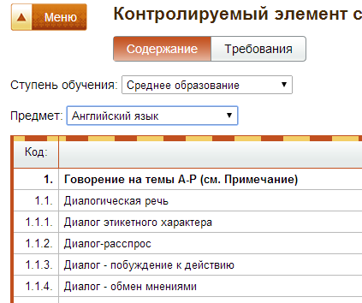

Просмотреть требования Федерального государственного стандарта образования можно при помощи нажатия на кнопку «Требования». Сформируется список по выбранному предмету.
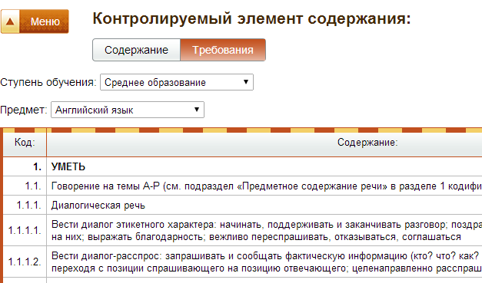
Список можно экспортировать в Word и Excel для его последующей печати. Для этого нажмите на ссылку .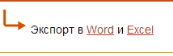

  - КОНТРОЛЬ.
Модуль «Контроль» позволяет учителю создавать контрольные работы с их последующим анализом.
Для того чтобы создать контрольную работу, выберите параллель и нажмите на ссылку «Добавить контрольную работу».
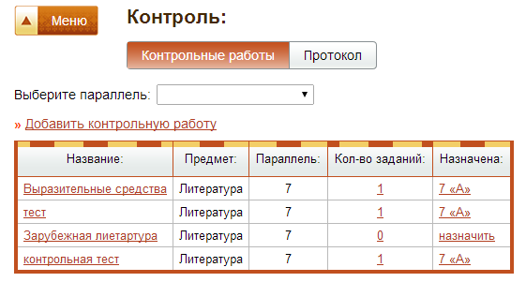
Открывается окно, в которое нужно внести название контрольной работы и нажать кнопку «Добавить».
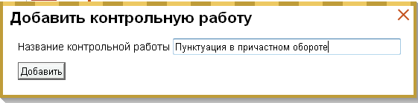
После создания контрольной работы в нее нужно добавить задания. Нажмите на число-ссылку в столбце «Количество заданий», далее на ссылку «Добавить задание».
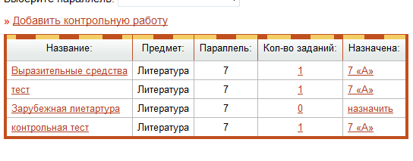
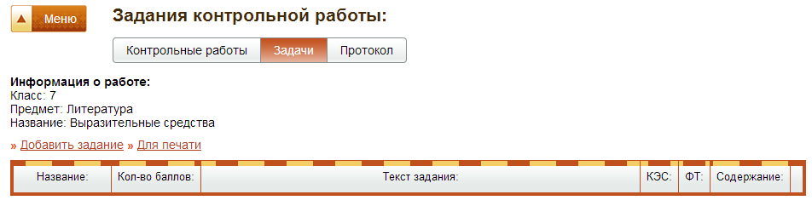
Открывается окно добавления задания. В нем необходимо заполнить:
- контролируемый элемент содержания (необязательно для заполнения в случае отсутствия КЭС);
- федеральные требования;
- произвольное содержание;
- название (обязательно для заполнения);
- количество баллов (обязательно для заполнения);
- текст задания (обязательно для заполнения).
После заполнения необходимых строк нажмите кнопку «Добавить».
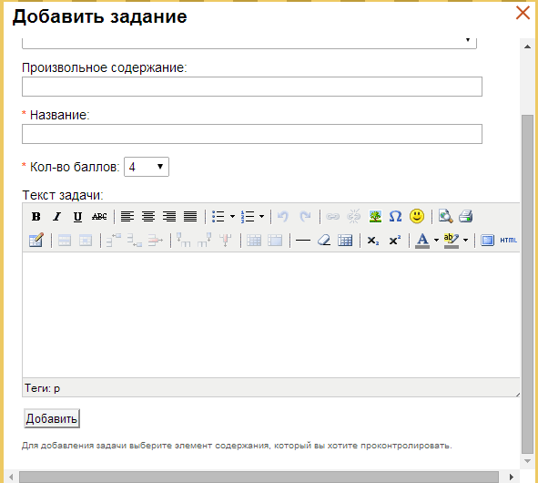
Задание добавляется в контрольную работу. При необходимости его можно редактировать/удалить, нажав на ссылку «Изменить».
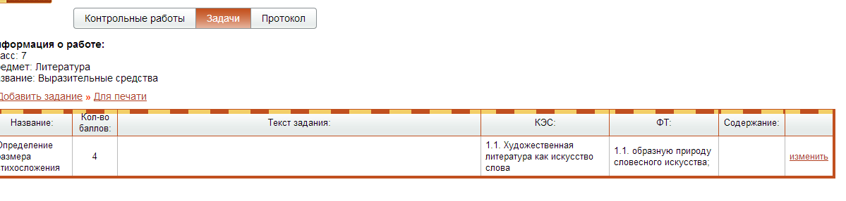
Назначьте созданную контрольную работу выбранной Вами параллели. Нажмите на ссылку «Назначить» в сводной таблице контрольных работ.
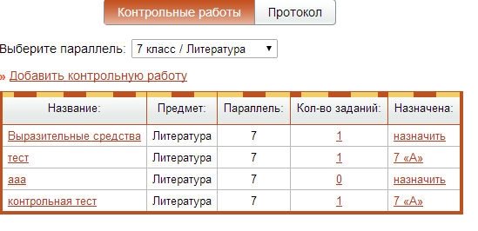
Откроется окно, в котором рядом с классом нужно поставить галочку и нажать кнопку «Назначить».
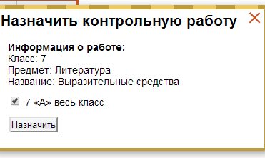
После проведения контрольной работы необходимо заполнить протокол, внести оценки.
Нажмите на кнопку «Протокол» и напротив нужной контрольной работы - ссылку «Начать».
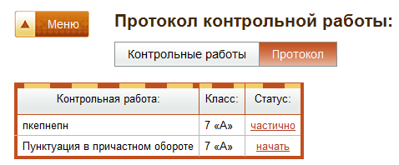
Открывается окно заполнения протокола. В столбце «Выполнял» необходимо отметить учеников, выполнявших контрольную работу. Затем проставить полученные баллы за отдельные задания и конечную оценку за работу.
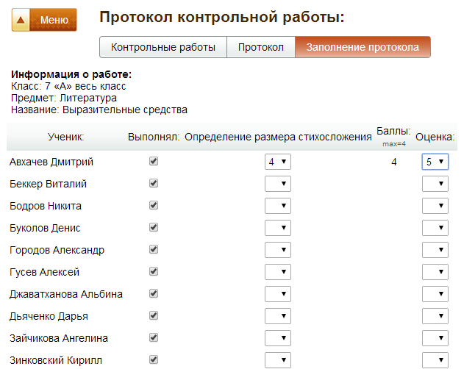
После того как все оценки будут проставлены, в конце списка учеников класса выберите дату контрольной работы и нажмите «Сохранить».
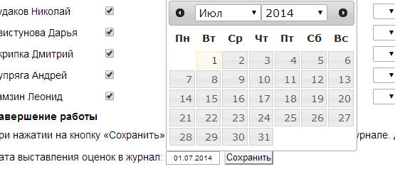
После сохранения результатов контрольная отобразится отдельной колонкой в электронном журнале под той датой, которую Вы выбрали «Датой выставления оценок в журнал».

  - ЭЛЕКТРОННЫЙ ЖУРНАЛ.
Для того чтобы перейти в электронный журнал, в модуле «Уроки» нужно выбрать в определенном классе необходимый предмет.
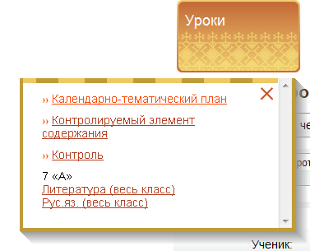
Открывается электронный журнал.
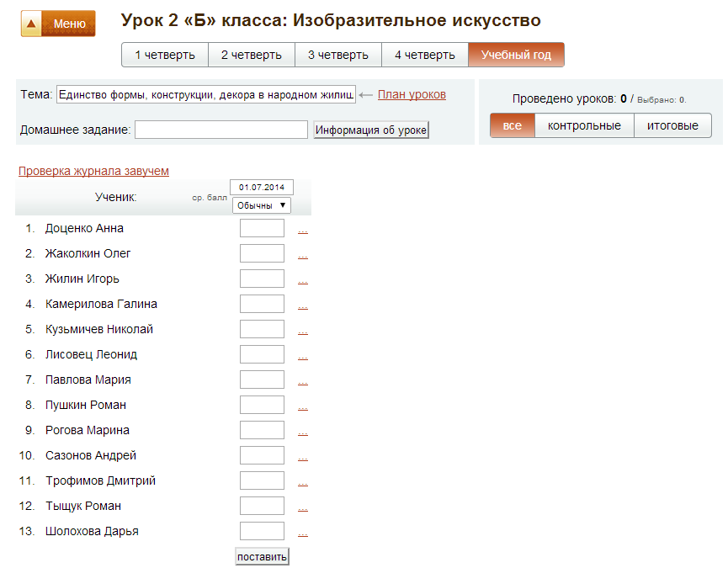
Создание урока, добавление оценок.
Начните заполнение журнала.
- Тема отображается автоматически согласно КТП (в случае необходимости ее можно изменить, нажав на ссылку «План уроков», и из плана выбрать подходящую тему, также ее можно заполнить вручную).
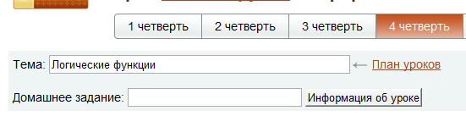
- Далее необходимо заполнить строку «Домашнее задание». Для этого нажмите на кнопку «Информация об уроке». Откроется окно для добавления домашней работы, которая будет отображаться в электронном дневнике учащегося. Тема урока заполняется автоматически. Заполняем строку «Домашнее задание».
После заполнения нажимаем кнопку «Сохранить».
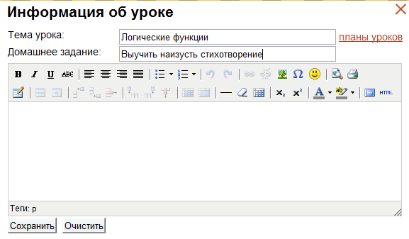
По необходимости Вы можете добавить материалы, которые понадобятся для выполнения домашней работы, наполнить ее рисунками, текстами и т.д. Для этого используем окно под строкой домашнее задание.
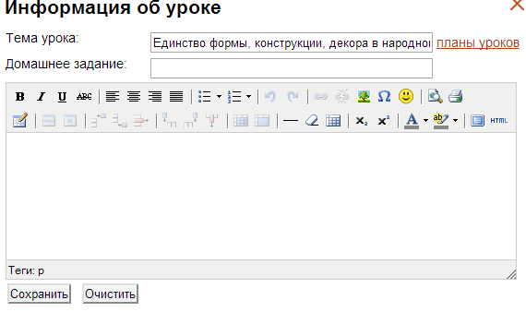
Если вам необходимо добавить файл (документ, картинку, таблицу и т.п.), нажмите на значок «». Откроется окно загрузки. Нажмите на кнопку «Выберите файл» и добавьте подходящий документ, далее - «Загрузить».
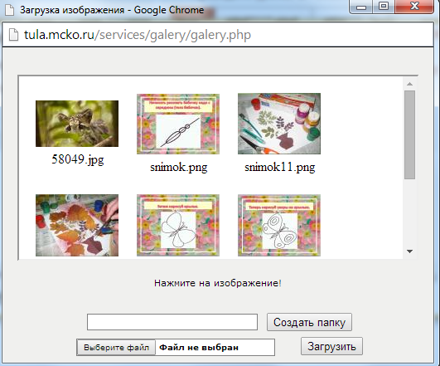
Файл добавится в окно загрузки. Нажмите в окне на подходящий Вам файл (он выделится в серую рамку) и далее - «Вставить».
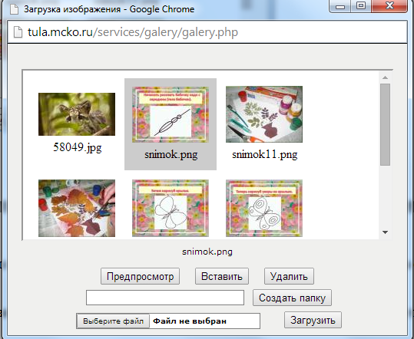
Ваш документ добавится в домашнюю работу и будет доступен ученику для просмотра.

- Для выставления оценок выберите дату урока (нажмите в строке даты левой клавишей мыши). По умолчанию выделяется текущая дата. Поставьте одну или несколько оценок, нажмите на кнопку «Поставить» внизу колонки с оценками.
При выставлении оценок нажимайте на поле выставления оценок напротив ученика и выбирайте оценки из таблицы, также возможно вводить оценки с клавиатуры. В программе заложена возможность выставления нескольких оценок. При вводе с клавиатуры нескольких оценок необходимо ставить их через пробел.
Обозначения:
- «н/а» –ученик не аттестован;
- «н»- ученик отсутствует по неуважительной причине;
- «о» - ученик отсутствует по уважительной причине;
- «б» - ученик отсутствует по болезни;
- «осв» – ученик освобожден от занятий;
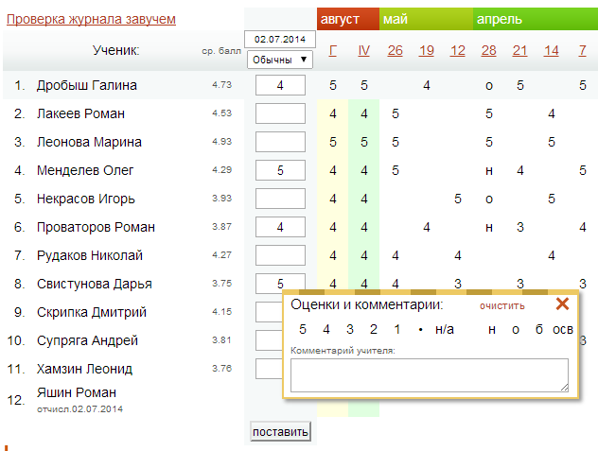
Нажатие на в крайней правой колонке программа откроет для редактирования все оценки одного ученика.
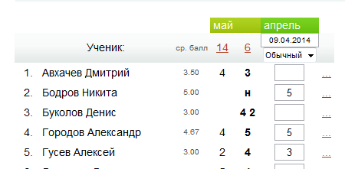
После внесенных изменений нажмите на кнопку «Изменить».
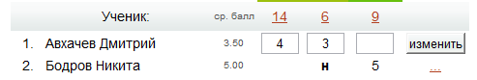
- Для того чтобы создать статусный урок (например, самостоятельная работа или оценка за I четверть) нажмите на кнопку « » под датой урока, в открывшемся списке можно выбрать статус урока.

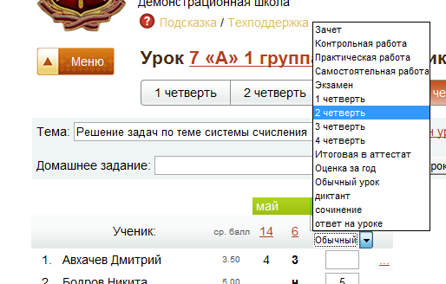
- С помощью кнопки «Анализ» учитель сможет посмотреть информацию о каждом проведенном уроке. Нажмите на дату урока, под колонкой оценок активируйте ссылку «Анализ».
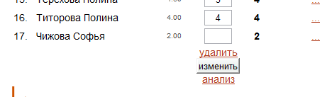
Создается таблица анализа урока.
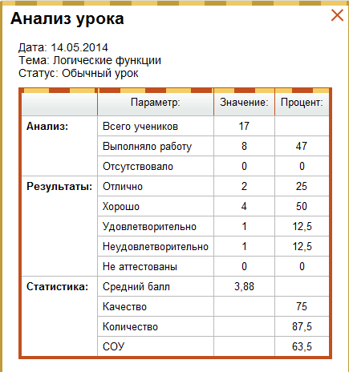
- Для удаления урока нажмите на дату, столбец станет активен для редактирования. Под колонкой оценок нажмите на ссылку «Удалить».
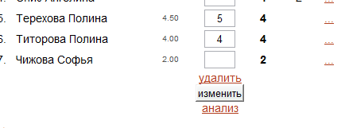
Просмотр информации об уроках, оценках.
При условии заполнения электронного журнала в ИАС РКОТО, на странице отображается информация о последних шестнадцати уроках за текущий период.
Изменить период можно нажав на соответствующую кнопку, например «2 четверть» или «Весь год».
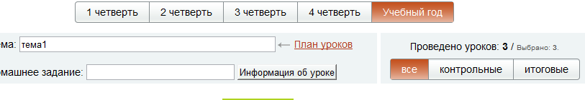
Изначально уроки идут по возрастанию справа налево, таким образом, чтобы самые свежие уроки были ближе к фамилии ученика и его среднему баллу. При желании Вы можете изменить порядок следования уроков, для этого нажмите на соответствующую кнопку или под таблицей с оценками.
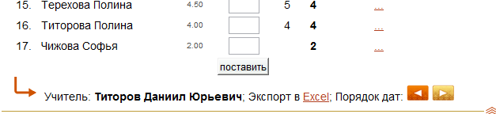
При необходимости Вы можете отобразить на экране только уроки с оценками за контрольные работы или итоговые оценки, для этого нажмите на кнопки «Итоговые» или «Контрольные».
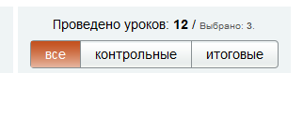
Щелчок на дате урока позволяет просмотреть подробную информацию об уроке.

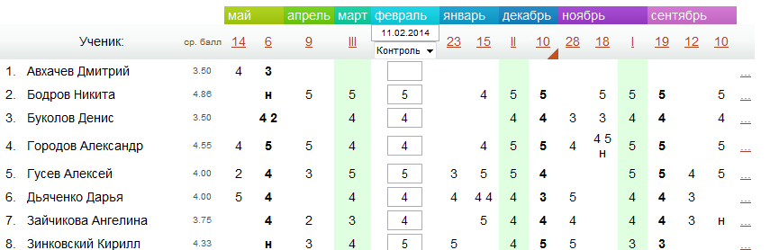
Завуч имеет возможность просматривать все электронные журналы (ЭЖ) классов и по необходимости оставлять комментарий (пожелания по улучшению заполнения, указывать на ошибки и т.д.). В каждом ЭЖ есть ссылка «Проверка журнала завучем», которую Вам необходимо просматривать регулярно.
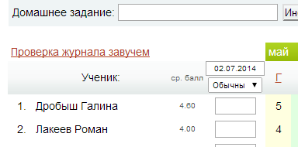
Завуч будет видеть, просмотрен ли Вами комментарий.
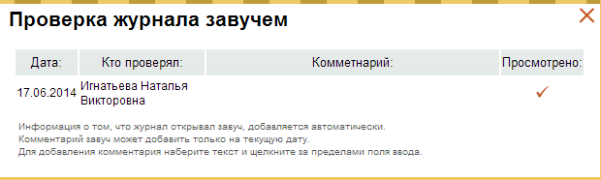

- ВКЛАДКА-ИНФОРМЕР «ОТЧЕТЫ И АРХИВЫ»
Данный модуль включает в себя отчеты:
- «Качество работы учителя» – отчет отображает количественную и качественную успеваемость, СОУ в каждом классе, в котором учитель ведет уроки, а также другую информацию: количество учеников, количество проведенных занятий, количество проведенных контрольных работ.
Для создания отчета нажмите на ссылку «Качество работы учителя».
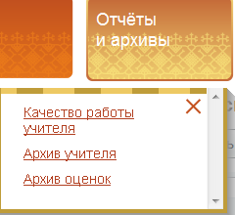
Сформируется таблица. При необходимости в ней можно выбирать периоды учебного года, нажимая на кнопки «1 четверть», «2 четверть» и т.д.
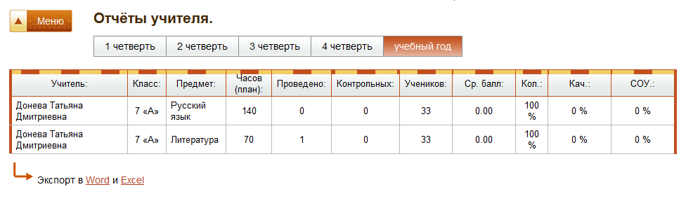
Каждый отчет можно экспортировать в формат MS Word или MS Excel для печати и дальнейшего анализа. Нажмите на ссылку экспорта или и Вы сможете распечатать отчет.
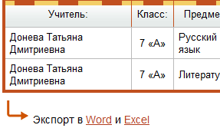
- «Архив учителя» и «Архив оценок» - отчеты отображают статистику прошлых лет для учителя. Отчет можно сформировать только в том случае, если учитель работал в электронном журналом ИАС РКОТО.

- ВКЛАДКА-ИНФОРМЕР «ФОРУМ»
Модуль «Учебный форум» позволяет организовать обсуждение по предмету или внеурочному мероприятию. Возможность читать и писать сообщения открыта только для учителей, учеников данного класса и их родителей.
Добавление темы/создание нового сообщения.
Нажмите на ссылку «Добавить тему».

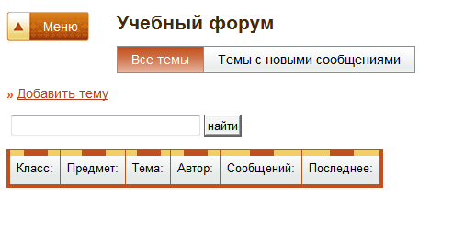

- Выберите класс, для которого предназначена данная тема (только для учителя).
- Выберите предмет. Для обсуждения внеурочного мероприятия в Вашем классе, выберите значение «Класс.рук».
- Заполните название новой темы и введите ваше сообщение. Оба поля являются обязательными для заполнения.
В стандартном редакторе Вы можете форматировать текст, добавлять изображения.

Нажмите кнопку «Добавить».
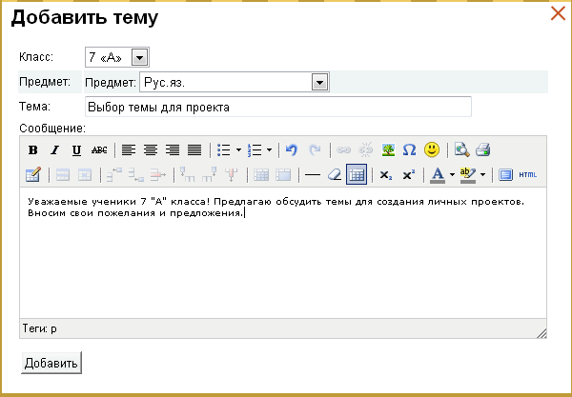
Тема появляется в ленте обсуждений учебного форума.
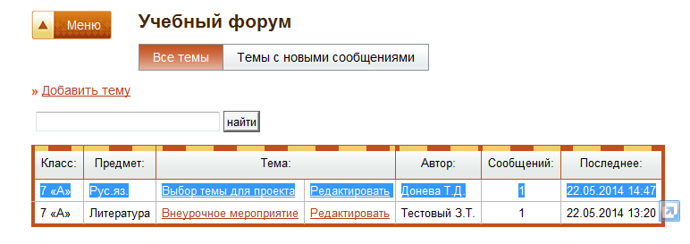

- ВКЛАДКА-ИНФОРМЕР «НОВОСТИ»

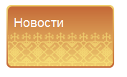
Модуль предназначен для информирования учителей, учеников, родителей о предстоящих событиях.

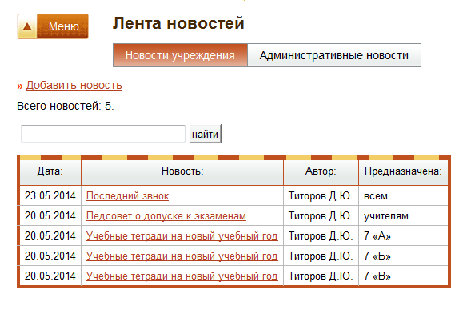

Просмотр новости.
Для того чтобы просмотреть новость из списка нажмите на ссылку с названием новости.
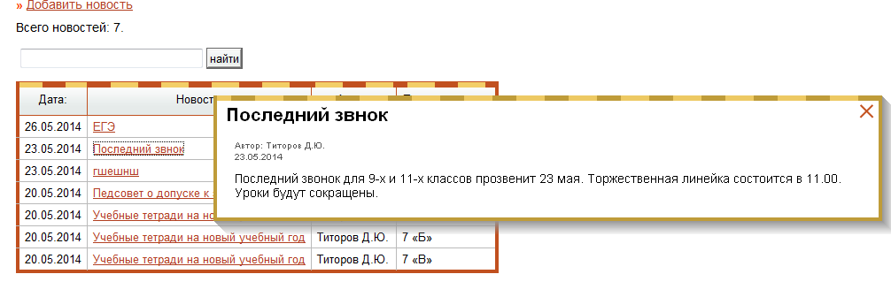
Добавление новости.
Для того чтобы добавить новость на странице модуля или на стартовой странице нажмите на ссылку «Добавить новость».
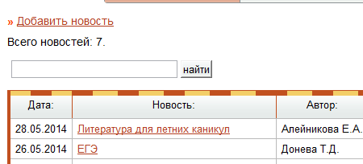
Новость можно назначить:
- всем,
- только учителям,
- всем ученикам,
- ученикам выбранных классов,
- произвольной группе учеников.
Новость может содержать отформатированный текст, включающий списки, таблицы, рисунки.
Родители, подключившие услугу SMS-информирования, получат краткую часть новости на свой телефон.

Заполните открывшуюся форму:
- выберите дату, когда состоится намеченное событие;
- определите тему новости;
- добавьте текст новости.
- Задайте видимость новости для определенной группы пользователей.
Нажмите кнопку «Добавить».
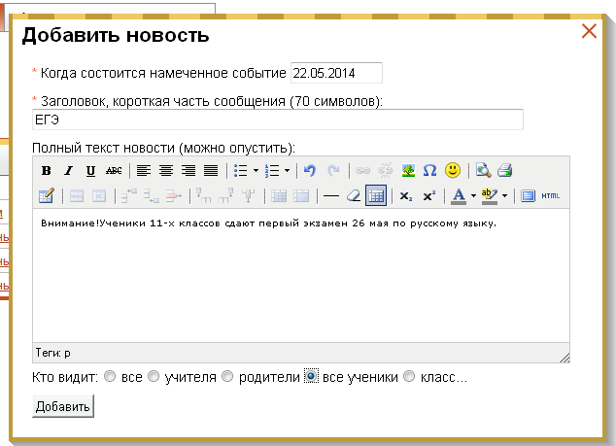
Новость добавляется в ленту.
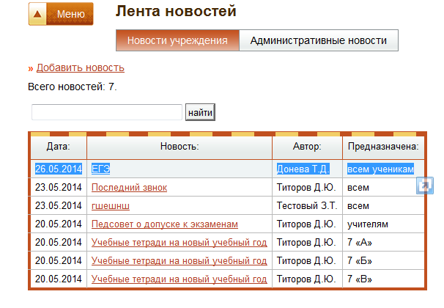
Для того чтобы изменить, созданную Вами новость, нажмите на ссылку с названием новости и кнопку «Изменить». При изменении новости меняется только само содержание новости, но не группа пользователей, которым она предназначена.
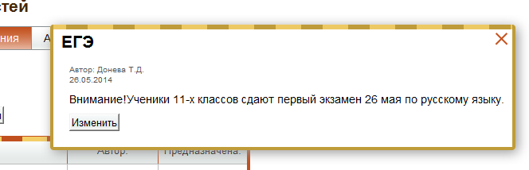

- ВКЛАДКА-ИНФОРМЕР «КЛАССНЫЙ РУКОВОДИТЕЛЬ»
В главном меню программы модуль «Классный руководитель» отображается кнопкой-информером с названием класса, в котором учитель является классным руководителем. При нажатии на эту кнопку классный руководитель получает доступ к информации об учащихся класса.
Также учитель имеет доступ ко всем журналам класса.
Для того чтобы просмотреть информацию об учащихся необходимо нажать на ссылку «Список учеников».
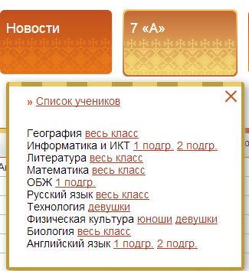

Открывается списочный состав класса.
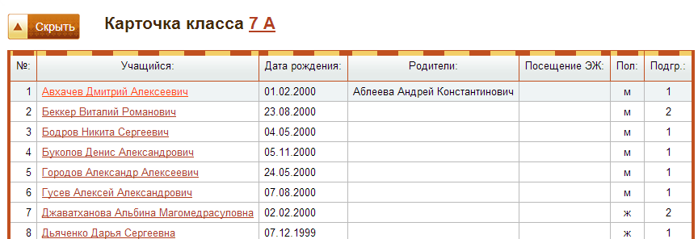

При нажатии на фамилию ученика открывается его личная карточка.
Личная карточка ученика включает следующие блоки информации:
- данные ученика;
- информация о родителях;
- логин-пароль – возможность изменить код доступа ученика к дневнику;
- перевод – возможность перевести ученика в другую группу, класс внутри данной школы.

Карточку можно редактировать. Нажмите на кнопку «Изменить» и внесите необходимые данные.
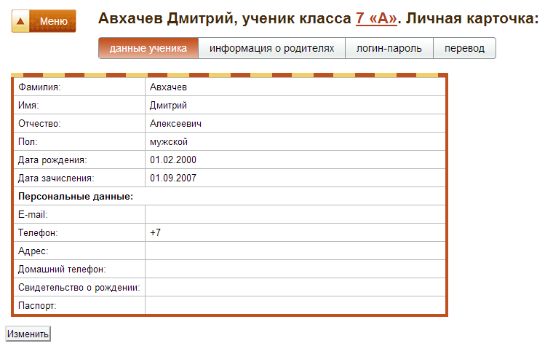
После внесения необходимых изменений нажмите на кнопку «Сохранить изменения».
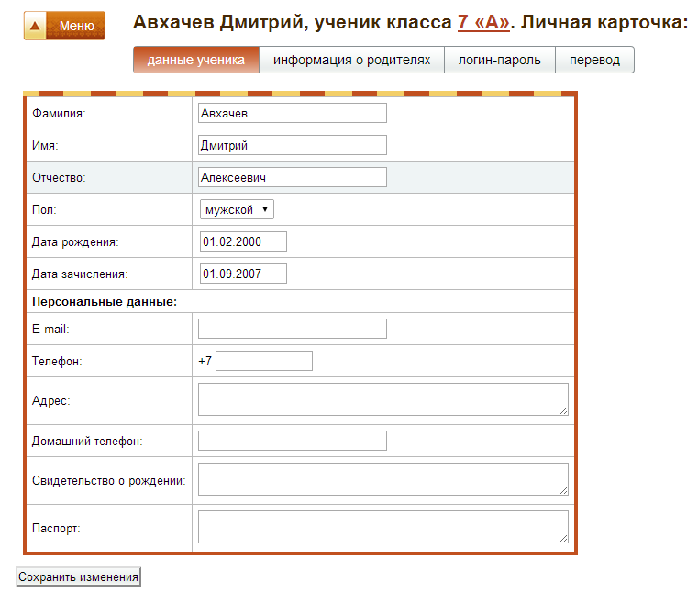
Вкладка «Информация о родителях» позволяет внести данные о родителях ученика и присоединить их к учащемуся.
Для добавления информации о родителях нажмите на ссылку «Данные о родителе / законном представителе».
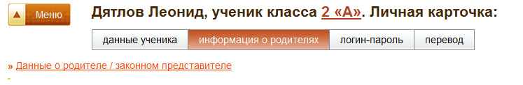
Открывается окно добавления родителя/законного представителя. Внесите необходимые данные и нажмите кнопку «Добавить».
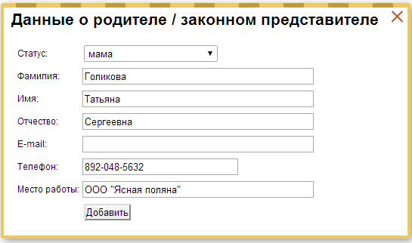
Система автоматически сформирует пароль родителя для входа в личный кабинет РКОТО.
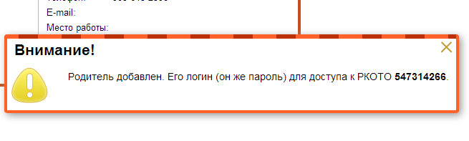

Если родителем ученика является учитель ОО или родитель другого ученика, то необходимо для внесения данных нажать кнопку «Присоединить».
В карточке зарегистрированного родителя нажмите «Присоединить».
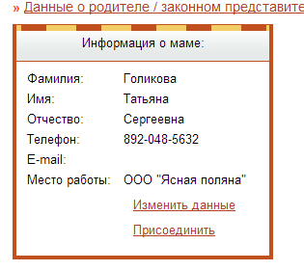
В открывшемся окне «Присоединение родителя» ввести логин учителя, нажать кнопку «Выбрать». Отобразиться ФИО учителя. Нажмите кнопку «Присоединить».
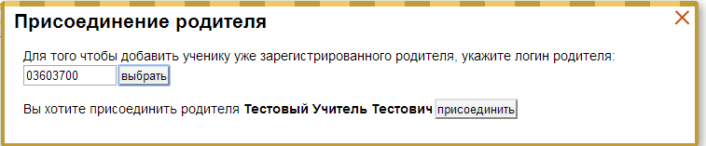

Если у Вас несколько «ролей» (например, Вы – учитель и родитель), то нажав на ссылку «Сменить роль» на стартовой странице личного кабинета, Вы попадете в кабинет родителя и сможете ознакомиться с тем, что имеется в кабинете Вашего ребенка.
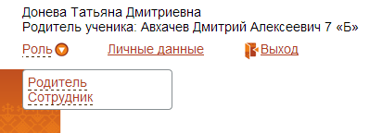
Во вкладке «логин-пароль» Вы сможете изменить (например, в случае утери) логин или пароль для каждого ученика. Это можно сделать вручную (придумать самостоятельно) или нажать на ссылку «случайный логин/пароль», и программа автоматически сгенерирует новые данные. После внесенных изменений нажмите кнопку «Изменить».
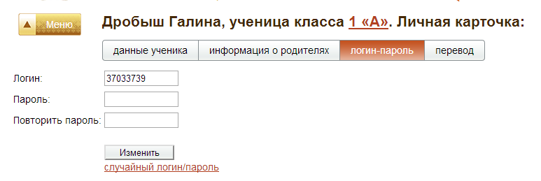
Вкладка «Перевод» позволяет перевести ученика в другую группу, класс внутри данной школы.
Нажмите на кнопку «Перевод», выберите класс и группу (при ее наличии), куда будет осуществляться перевод ученика. Нажмите кнопку «Перевести».
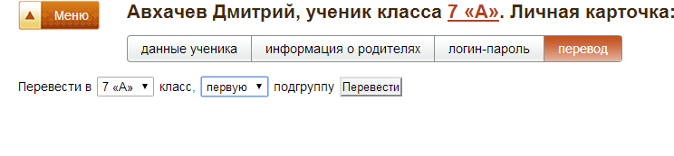
Обратите внимание на то, что программа позволит перевести ученика только на одну ступень выше или на ступень ниже!
Ученик переводится в другой класс и из списка учеников Вашего класса он удаляется.

Классному руководителю также доступны отчеты по его классу.
- Отчет «Средний балл».
Нажмите на ссылку «Средний балл» в модуле «Отчеты и архивы». Выберите класс и интересующий Вас период учебного года. Отчет отобразит текущую успеваемость учеников класса в выбранный период. Цветом выделены ученики, имеющие проблемы по предмету (розовый цвет) и ученики успешные (зеленый цвет) по всем предметам. Границы «успеха» и «риска» настраиваются внизу таблицы.
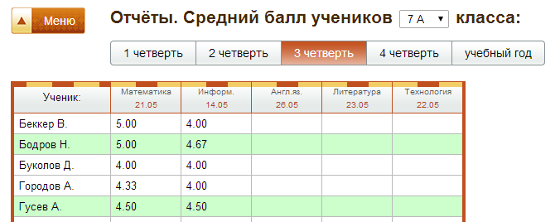
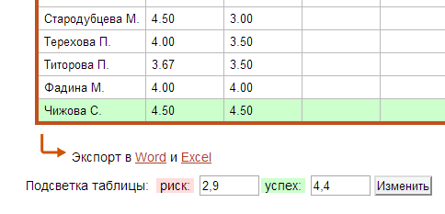

- Отчет «Итоги четверти».
Нажмите на ссылку «Итоги четверти» в модуле «Отчеты и архивы». Выберите интересующий Вас класс и период учебного года.
В отчете ученики класса разделятся на четыре группы: отличники, хорошисты, ученики, имеющие тройки, и группы риска.
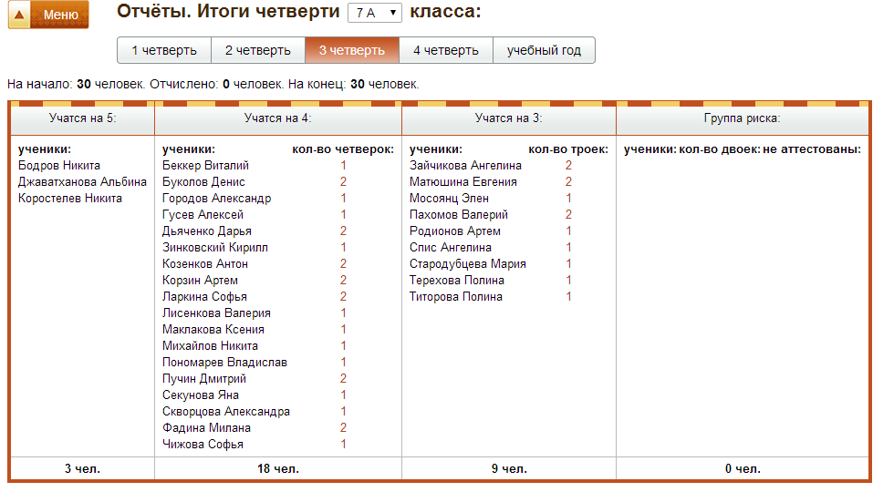
- Отчет «Итоговые оценки».
Отчет «Итоговые оценки» отображает итоговые оценки учеников класса за выбранный период. В отчет попадают только те оценки, которые имеют статус итоги четверти. Выберите класс и учебный период.
Цветом выделены успешные ученики и учащиеся, попавшие в группу риска (их средний бал ниже заданной границы риска). В отчете автоматически подсчитывается: количественная и качественная успеваемость по каждому предмету, средний балл и степень обученности ученика.
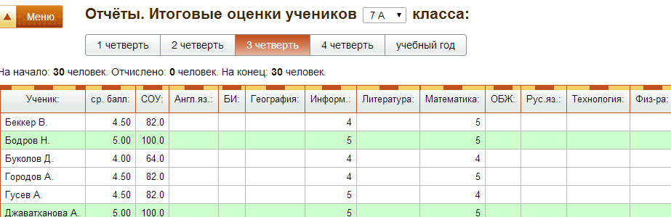

- Отчет «Пропуски».
При нажатии на ссылку «Пропуски» формируется отчет, который выводит количество пропусков уроков по каждому ученику за выбранный период.
При нажатии на число пропусков откроется окно, в котором мы сможем увидеть ФИО ученика, какой предмет был пропущен и какого числа.
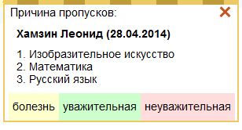
В программе заложены три категории пропусков, которые учитель должен учесть при заполнении пропусков в электронном журнале:
- «н»- ученик отсутствует по неуважительной причине (выделяется розовым цветом);
- «о» - ученик отсутствует по уважительной причине (выделяется зеленым цветом);
- «б» - ученик отсутствует по болезни (выделяется желтым цветом).

Можно просмотреть все пропуски в целом и пропуски по болезни в отдельности.

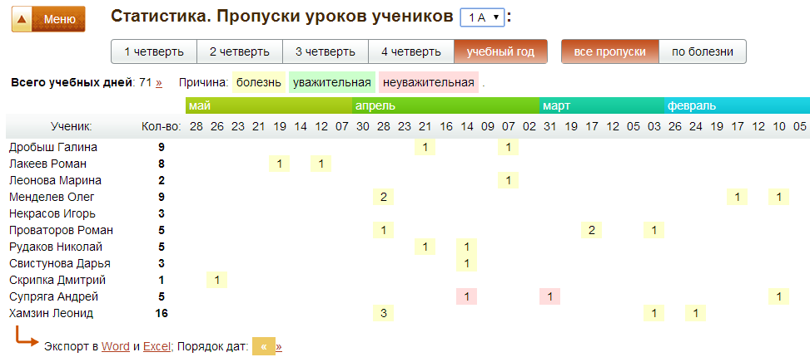
- Отчет «Статистика ученика».
«Статистика ученика» – отчет, который отображает количественную информацию по каждому ученику.
Нажмите на ссылку «Статистика ученика» в модуле «Отчеты и архивы». Далее щелкните на фамилию интересующего Вас ученика. Сформируется таблица, отображающая информацию по итоговым оценкам и среднему баллу, по каждому предмету в отдельности за все учебные периоды.
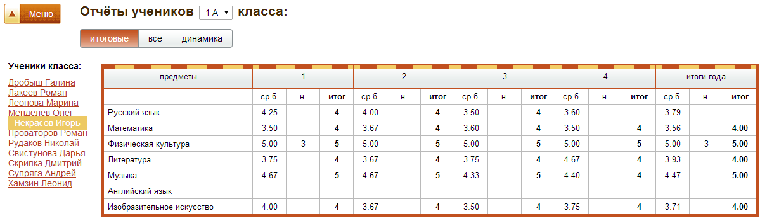

Также Вы можете просмотреть отчет о всех оценках каждого отдельного ученика. Для этого нажмите на вкладку «Все», выберите фамилию учащегося (будет выделена цветом), задайте период, за который Вы хотите увидеть оценки, и нажмите «Выбрать». Сформируется таблица оценок по всем предметам.
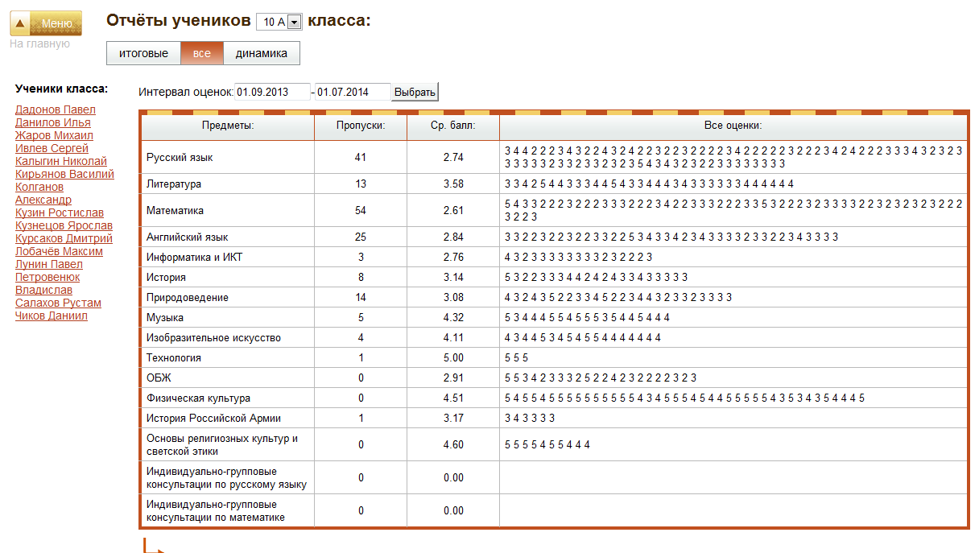

Вкладка «Динамика» позволит увидеть есть ли изменения в оценках ученика.
